Министерство образования Республики Беларусь

г. Минск

Государственное учреждение образования

«Белорусский государственный университет информатики и радиоэлектроники»

Специальность «Инженерно-психологическое

обеспечение информационных технологий»

Учебная дисциплина «Основы алгоритмизации и программирования»

Отчет

по лабораторной работе №2

«Разветвляющиеся алгоритмы»

Подготовил: Студент гр. 410901

Квитченко А.В

Проверил:

Усенко Ф.В

Минск 2024

***Цель работы:*** изучить основные средства языка программирования С++, необходимых для кодирования алгоритма с разветвляющейся структурой.

***Индивидуальное задание №18*** - Для данного x вычислить значение следующей функции f, принимающей вещественные значения:

f(x)= –1, если x <= 0,

f(x)= x·x, если 0 < x < 2,

f(x)=4, если x >= 2.

***Код программы приведен ниже:***

#include <iostream>

using namespace std;

int main() {

setlocale(LC_ALL, "Russian");

float x, f;

cout << "Введите значение x: ";

cin >> x;

cout << "---------------------" << endl;

if (x <= 0)

{

f = -1;

}

else if ( x >= 2){

f = 4;

}

else {

f = x * x;

}

cout << "Значение функции f: " << f;

return 0;

}

На рисунках 1-2 показаны скриншоты работающей программы:

Рисунок 1 – ввод данных в программу

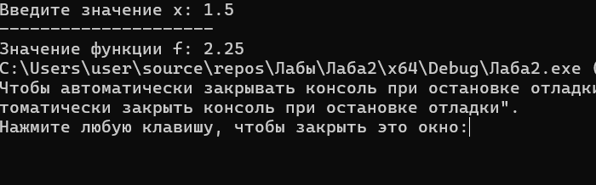

Рисунок 2 – программа выводит значение функции согласно входным данным

**Контрольные вопросы**

**Блок-схема**

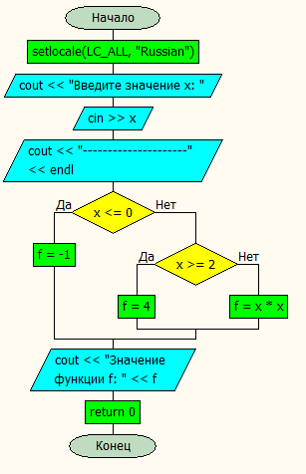

**Вывод**

В ходе выполнения лабораторной работы успешно создана программа. Она способна высчитывать значение функции по заданным пользователем параметрам (x). Программа написана на языке С++.